附件2：网申个人编号查询操作步骤

- 网页打开前程无忧官方网站：http://u.51job.com/NF8nAff
登陆个人账号信息（可使用账号密码或手机验证码登录）
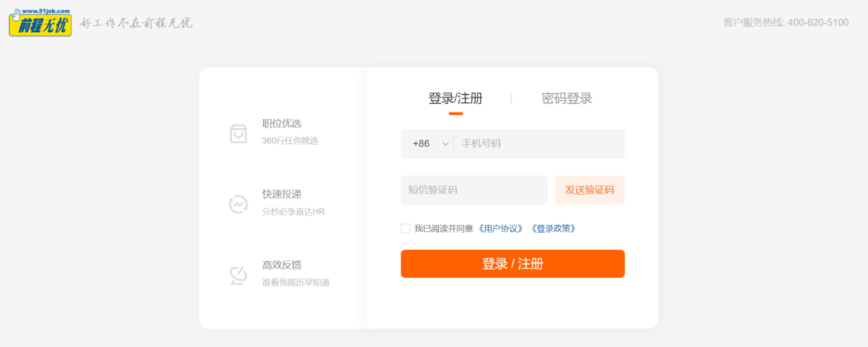

- 点击“我的申请”，查询申请记录；
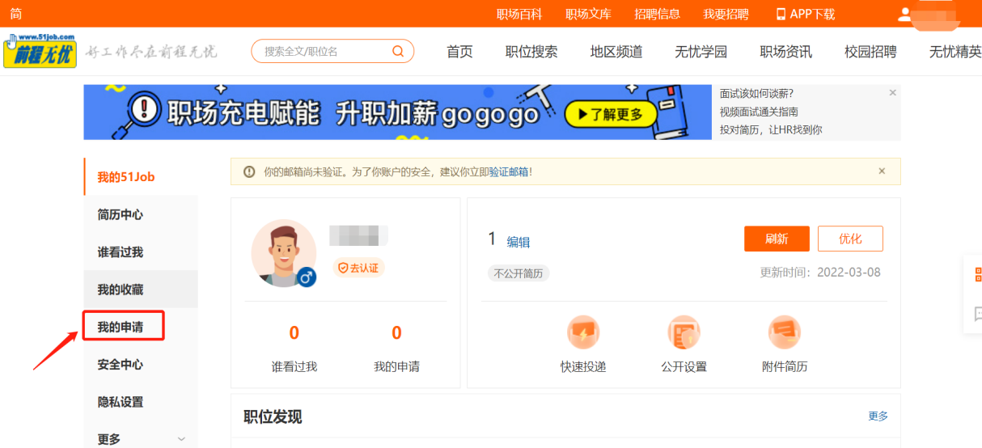
- 点击“校园申请”，找到“中烟工业江西”的申请记录，右侧点击“预览”，进入详情页；
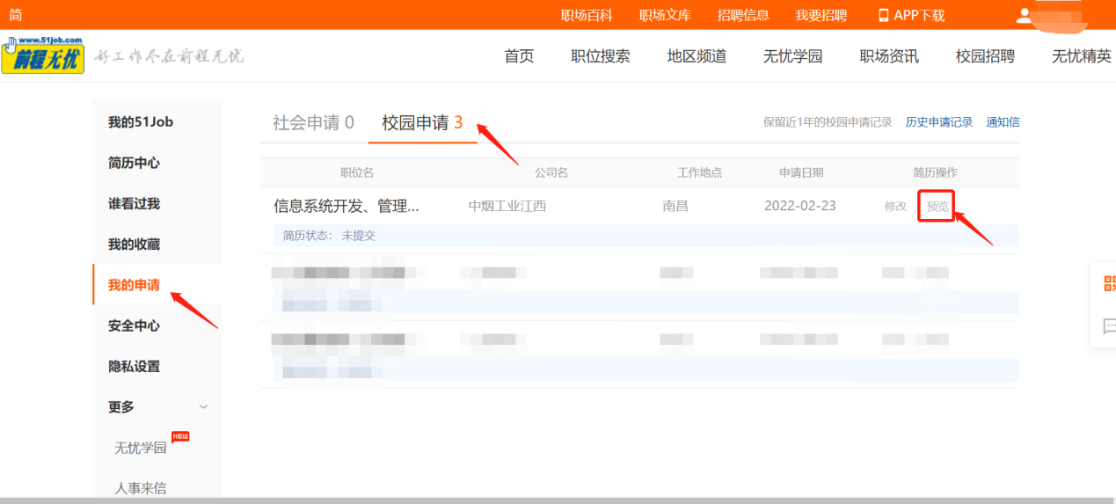
- 找到网申个人编号；
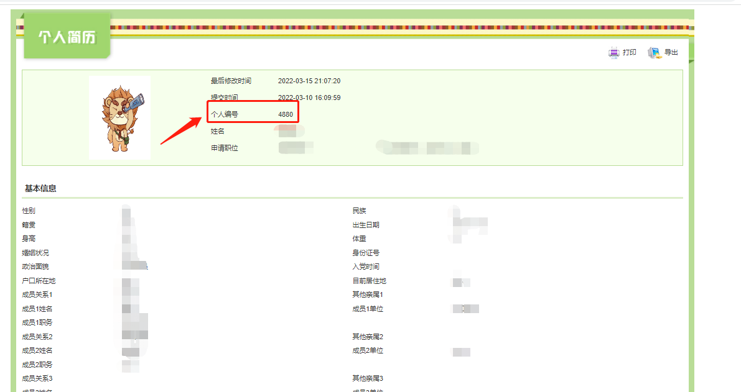

对于以上查询步骤有疑问的同学，可电话咨询：沈老师 18379206520

